Лабораторная работа №9

Санкт – Петербург, 2026
9. Жадные алгоритмы (Greedy)
Вопрос: В чем суть жадного подхода? Приведите пример задачи, где жадный алгоритм дает оптимальное решение (например, задача о размене монет в недесятичной системе с определенным набором номиналов), и пример, где он дает сбой (например, задача о рюкзаке). Почему выбор локально оптимального решения не всегда ведет к глобальному оптимуму?

Ответ:
Жадный подход строит решение последовательными выборами: на каждом шаге берётся вариант, который выглядит лучшим прямо сейчас (локально оптимальный), не анализируя все будущие последствия. Он даёт оптимальный результат только там, где выполняются «свойство жадного выбора» и оптимальная подструктура; иначе локальный оптимум может «заблокировать» более ценную комбинацию. Пример, где жадность корректна: дробный рюкзак — сортируем предметы по v/w и набираем в этом порядке. Пример, где жадность даёт сбой: 0–1 рюкзак — жадный выбор по v/w не гарантирует оптимум. Короткий контрпример по размену: при номиналах 1, 3, 4 сумму 6 жадно получаем 4+1+1 (3 монеты), хотя оптимально 3+3 (2 монеты). По времени жадные решения часто упираются в сортировку O(n log n) и один проход по данным
10. Динамическое программирование
Вопрос: Объясните фразу: «Динамическое программирование — это способ избежать повторных вычислений». В чем разница между нисходящим подходом (Top-Down) с мемоизацией и восходящим (Bottom-Up) с табуляцией? В каких случаях восходящий подход будет лучше по потреблению памяти (Stack Overflow), а нисходящий — проще для понимания?

Ответ:
Динамическое программирование избегает повторных вычислений так: одинаковые подзадачи решаются один раз, а их ответы сохраняются и переиспользуются. Нисходящий подход (Top‑Down) обычно пишут как рекурсию с мемоизацией: функция спускается к меньшим подзадачам, но при повторном обращении возвращает значение из кэша. Восходящий подход (Bottom‑Up) — табуляция: мы заполняем таблицу от базовых случаев к более сложным без рекурсии (типичный «снизу‑вверх» порядок). Bottom‑Up обычно надёжнее из‑за отсутствия глубокой рекурсии (нет риска переполнения стека), а Top‑Down часто проще “по мысли”, потому что почти дословно повторяет рекуррентную формулу и вычисляет только те состояния, до которых реально дошли. Пример: Fibonacci — и memo‑рекурсия, и цикл дают O(n), но рекурсивный вариант ограничен глубиной стека и обычно имеет более высокие константы из‑за вызовов функций
11. Разделяй и властвуй (Divide & Conquer)
Вопрос: В алгоритме сортировки слиянием (Merge Sort) мы делим массив пополам до тех пор, пока не получим тривиальные подзадачи. Какая здесь пространственная сложность по сравнению с быстрой сортировкой (Quick Sort) в ее стандартной реализации? Как можно пожертвовать стабильностью сортировки ради экономии памяти в этом контексте?

Ответ:
Для Merge Sort классическая реализация использует дополнительный буфер для слияния, поэтому по памяти это O(n) (плюс стек рекурсии O(log n)). Quick Sort выполняет разбиение массива in‑place, а память в основном тратится на стек рекурсивных вызовов: в среднем O(log n), в худшем случае O(n). Если память критична и стабильность не обязательна, обычно выбирают in‑place сортировки (Quick Sort или Heap Sort): они не требуют O(n) буфера, но являются неустойчивыми (по типовой реализации).
12. Мемоизация (Кэширование)
Вопрос: Объясните концепцию «мемоизации» (кэширования результатов функций) как классический пример компромисса между временем и памятью. Приведите пример из реальной жизни (не из кода), где мы сознательно занимаем место на полке/в памяти, чтобы сэкономить время на повторном действии.

Ответ:
Мемоизация — это кэширование результатов: для функции хранится таблица «аргументы → результат», и при повторном вызове значение берётся из таблицы, а не пересчитывается. Это классический компромисс: мы тратим память на кэш, зато экономим время на повторных вычислениях; особенно заметно в рекурсивных задачах с перекрывающимися подзадачами. Пример из жизни: держать ключи/пропуск всегда в одном месте у входа — занимаем «полку», зато каждый день не тратим время на поиски. Замечание по свойствам: мемоизация корректна прежде всего для детерминированных вызовов без «скрытых» побочных эффектов, иначе кэш может возвращать неправильный результат

13. Префиксное дерево (Trie)
Вопрос: Почему для автодополнения (поиска всех слов по префиксу) префиксное дерево эффективнее, чем хеш-таблица? Какую цену мы платим за эту скорость в плане расхода памяти по сравнению с хеш-таблицей?

Ответ:
Trie хранит строки посимвольно по путям дерева, поэтому слова с общим префиксом имеют общий путь: найти узел префикса можно за O(m), где m — длина префикса, и дальше можно обойти поддерево и собрать все завершения. Хеш‑таблица обычно хороша для точного поиска целого ключа, но запрос «все слова с префиксом p» напрямую не поддерживает без дополнительных индексов/структур. Цена Trie — память: много узлов и ссылок (особенно при большом алфавите), поэтому он часто расходует больше памяти, чем хеш‑таблица с хранением самих строк. Пример применения: автозавершение (Autocomplete) и predictive text.

14. Предварительная обработка данных
Вопрос: Приведите пример алгоритма, который требует длительной предварительной обработки данных (потребляющей время и память), чтобы потом отвечать на миллионы запросов практически мгновенно. (Подсказка: Алгоритмы RMQ (Range Minimum Query) или префиксные суммы).

Ответ:

Пример 1: префиксные суммы. Мы один раз строим массив s за O(n), а затем отвечаем на сумму на отрезке за O(1) по формуле s[r] − s[l]. Пример 2: RMQ на статическом массиве через разреженную таблицу (sparse table) — предобработка O(n log n) по времени и памяти, а запрос минимума на отрезке делается за O(1). Это особенно выгодно, если запросов очень много, а данные почти не меняются.
15. Сжатие данных
Вопрос: Алгоритмы сжатия (например, Хаффман) работают по принципу: потратить время процессора сейчас, чтобы сэкономить место на диске или скорость передачи. Опишите обратную ситуацию, когда хранение данных в несжатом (или даже избыточном) виде может дать выигрыш во времени выполнения программы (подумайте о денормализации в базах данных или о таблицах поиска lookup tables).

Ответ:

Хаффман‑кодирование экономит объём, но требует построить кодовое дерево/таблицу и затем тратить CPU на кодирование/декодирование; типичная реализация строит дерево через приоритетную очередь за O(n log n) по числу символов алфавита. Обратный подход — хранить данные несжато или даже с избыточностью ради скорости: например, денормализовать БД и держать «плоские» таблицы, чтобы избегать JOIN и ускорять типовые запросы. Ещё один вариант — lookup table: заранее вычислить значения и заменить вычисление быстрым чтением из памяти (тоже обмен память↔время).

Приложение: Задачи LeetCode №4 и №10

Задача 1 — LeetCode 4 Median of Two Sorted Arrays

Условие
Даны два отсортированных массива nums1 и nums2 размеров m и n.
Необходимо найти медиану двух массивов.
Требуется, чтобы сложность алгоритма была:
$$O(log⁡(m+n))$$

Идея решения
Полное слияние двух массивов не подходит, так как в этом случае сложность будет линейной.
Поэтому используется бинарный поиск по меньшему массиву.
Идея состоит в том, чтобы разбить оба массива на левую и правую части так, чтобы:
- количество элементов слева и справа было одинаковым;
- каждый элемент слева был не больше любого элемента справа.
Если такое разбиение найдено, медиана определяется по граничным элементам этих частей.

Сложность алгоритма
Так как бинарный поиск выполняется по меньшему из двух массивов, сложность равна:
$$O(log⁡min⁡(m,n))$$
Дополнительная память:
$$O(1)$$

Код (Python) 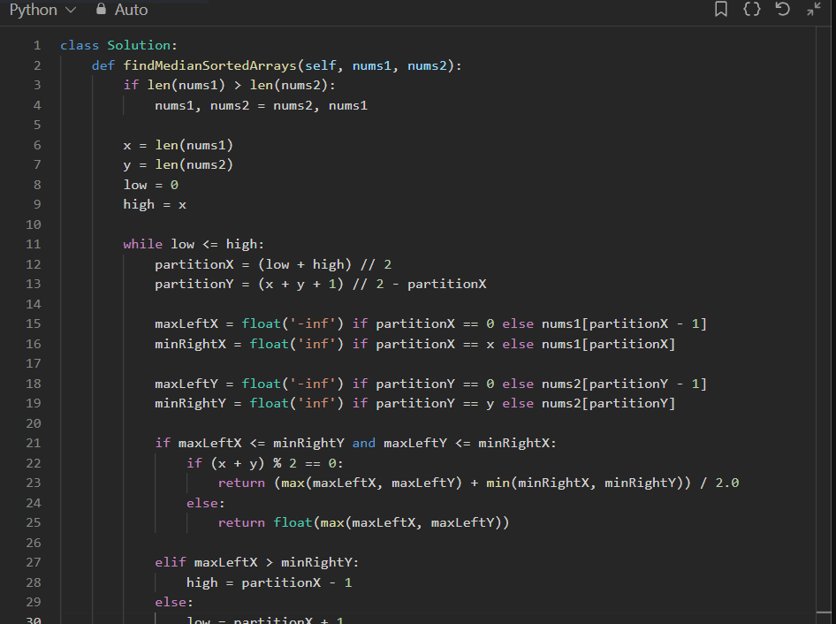 Рисунок 1

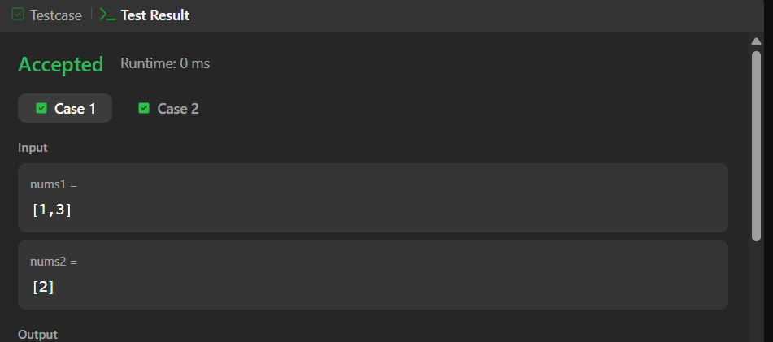Рисунок 2

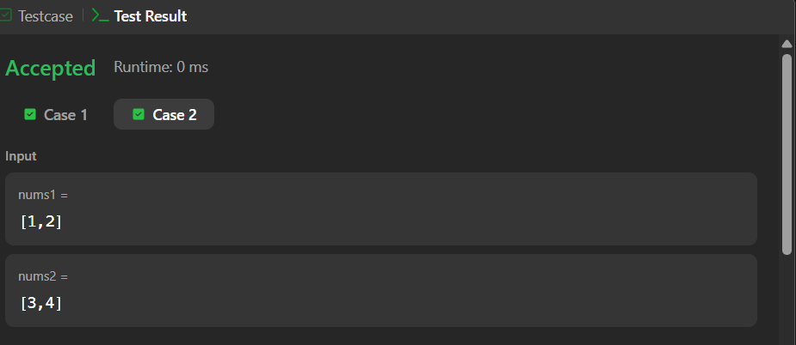 Рисунок 3

Задача 2 — LeetCode 10 Regular Expression Matching

Условие
Даны строка s и шаблон p.
Шаблон может содержать специальные символы:
- . — соответствует любому одному символу;
- * — соответствует нулю или более повторений предыдущего символа.
Необходимо определить, соответствует ли строка данному шаблону полностью.

Идея решения
Для решения используется динамическое программирование.
Пусть:
$$dp[i][j]$$
означает, соответствует ли подстрока s[0:i] шаблону p[0:j].
Далее заполняется таблица по следующим правилам:
- Если текущие символы равны или символ шаблона равен ., то:
$$dp[i][j]=dp[i-1][j-1]$$
- Если текущий символ шаблона равен *, возможны два случая:
- символ * используется как ноль повторений;
- символ * используется как одно или несколько повторений предыдущего символа.
Таким образом, таблица позволяет учесть все варианты совпадения.

Сложность алгоритма
Если длина строки равна m, а длина шаблона равна n, то:
$$O(m⋅n)$$
Дополнительная память:
$$O(m⋅n)$$

Код (Python)

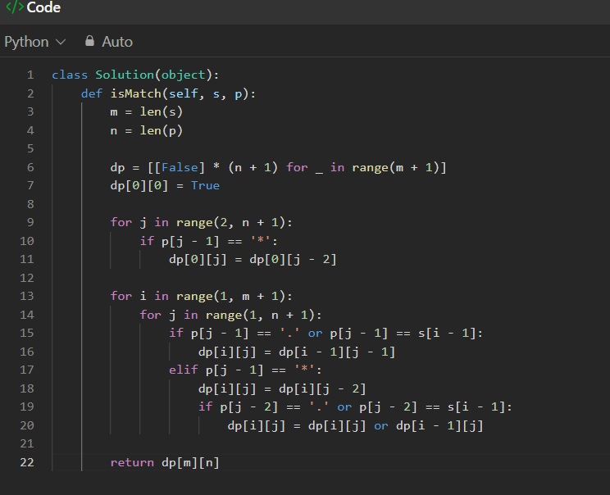Рисунок 4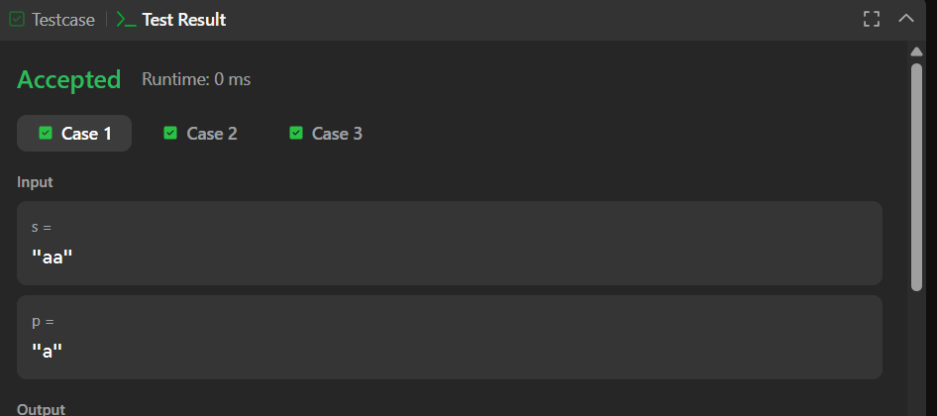Рисунок 5
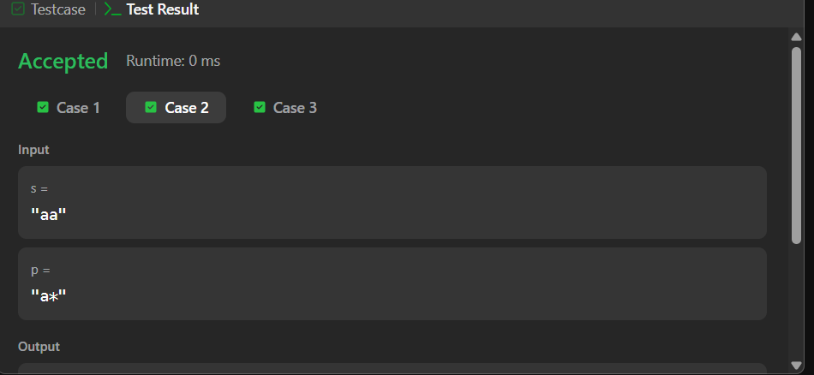Рисунок 6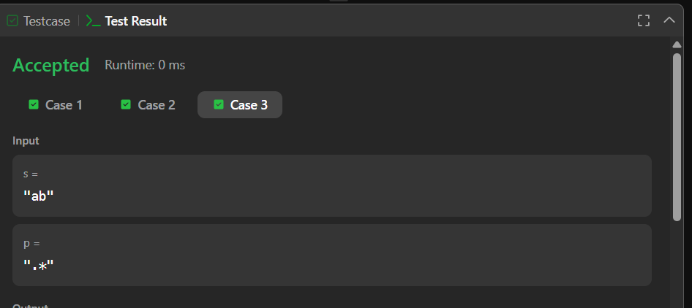 Рисунок 7

